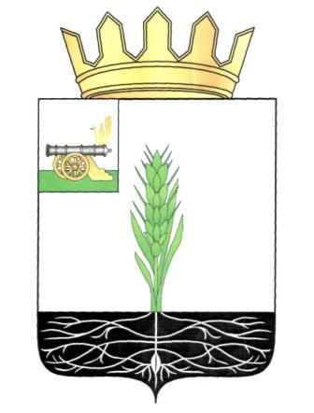

АДМИНИСТРАЦИЯ МУНИЦИПАЛЬНОГО ОБРАЗОВАНИЯ
«ПОЧИНКОВСКИЙ РАЙОН» СМОЛЕНСКОЙ ОБЛАСТИ

П О С Т А Н О В Л Е Н И Е

от | 21.12.2022 | № | 0165-адм

О внесении изменений в постановление Администрации муниципального образования «Починковский район» Смоленской области от 05.02.2015 № 10
Администрация муниципального образования «Починковский район» Смоленской области п о с т а н о в л я е т:
Внести в постановление Администрации муниципального образования «Починковский район» Смоленской области от 05.02.2015 № 10 «Об утверждении муниципальной программы «Создание условий для эффективного управления муниципальными финансами» (в редакции постановлений Администрации муниципального образования «Починковский район» Смоленской области от 30.03.2015 № 42, от 21.04.2015 № 54, от 22.06.2015 № 72, от 24.08.2015 № 92, от 02.11.2015 № 146, от 27.01.2016 № 11, от 26.05.2016 № 108, от 01.08.2016 № 169, от 09.03.2017 № 53-адм, от 12.02.2018 № 13-адм, от 17.10.2018 № 135-адм, от 18.03.2019 № 28-адм, от 27.01.2020 № 20-адм, от 30.03.2020 № 71-адм, от 15.07.2020 № 127-адм, от 07.09.2020 № 152-адм, от 30.12.2020 №216-адм, от 12.02.2021 №15-адм, от 27.12.2021 №169-адм, от 17.02.2022 №24-адм, от 28.04.2022 №61-адм) следующие изменения:
- в паспорте Муниципальной программы:
- в разделе «Основные положения»:
- в позиции «Объемы финансового обеспечения за весь период реализации (по годам реализации и в разрезе источников финансирования на очередной финансовый год и первый, второй годы планового периода)»:
- в абзаце первом слова «454 729,2 тыс. рублей» заменить словами «451 934,9 тыс. рублей»;
- в абзаце третьем слова «42 043,4 тыс. рублей» заменить словами «39 249,1 тыс. рублей»;
- в разделе «Финансовое обеспечение Муниципальной программы»:
-позицию «В целом по муниципальной программе», изложить в следующей редакции:
«
Источник финансового обеспечения | Объем финансового обеспечения по годам реализации (тыс. рублей)
 | всего | 2022 год | 2023 год | 2024 год
В целом по Муниципальной программе | 122 794,7 | 39 249,1 | 41 911,9 | 41 633,7
»

2) в разделе 3 «Сведения о финансировании структурных элементов муниципальной программы «Создание условий для эффективного управления муниципальными финансами»:
- пункт 2 изложить в следующей редакции:
«
2. Комплекс процессных мероприятий «Предоставление иных межбюджетных трансфертов из бюджета муниципального образования «Починковский район» Смоленской области бюджетам поселений Починковского района Смоленской области»
 | Осуществление мер по обеспечению сбалансированности бюджетов поселений | Финансовое управление Администрации муниципального образования «Починковский район» Смоленской области | Бюджет муниципального образования «Починковский район» Смоленской области | 39 205,7 |  | 11 205,7 |  | 14 000,0 |  | 14 000,0
Итого по комплексу процессных мероприятий |  |  | Бюджет муниципального образования «Починковский район» Смоленской области | 39 205,7 |  | 11 205,7 |  | 14 000,0 |  | 14 000,0
»

- позицию «Всего по Муниципальной программе» изложить в следующей редакции:

«
Всего по Муниципальной программе |  |  | Бюджет муниципального образования «Починковский район» Смоленской области,  бюджет поселений | 122 794,7 | 39 249,1 |  | 41 911,9 |  | 41 633,7
»

Глава муниципального образования
«Починковский район» Смоленской области А.В. Голуб

